Праздник «Ромашки любимым»

посвящённый «8 июля — День семьи, любви и верности»

Старший возраст группа «Анютины глазки 1»
Воспитатели группы: А.П.Сторожилова
А.А.Рыбникова
Музукальный руководитель: Н.И.Аржукова

Под спокойную музыку дети входят в зал, рассаживаются.
Ведущий: Здравствуйте, дорогие ребята и уважаемые взрослые! Как хорошо, что мы встретились не в понедельник, как обычно, а именно сегодня, 8 июля. А почему, как вы думаете? Потому что 8 июля мы отмечаем Праздник Семьи, Любви и Верности.

Ведущий: А сейчас мы с вами отправимся в путешествие, где будем играть и веселиться.

1. Игра «Аплодисменты».
1. Встаньте те, кто пришёл на наш праздник с желанием и хорошим настроением (участники встают, а остальные им аплодируют) .
2. Встаньте те, кто целует близких, уходя на работу.
3. Пусть встанут те, кто любит принимать гостей.
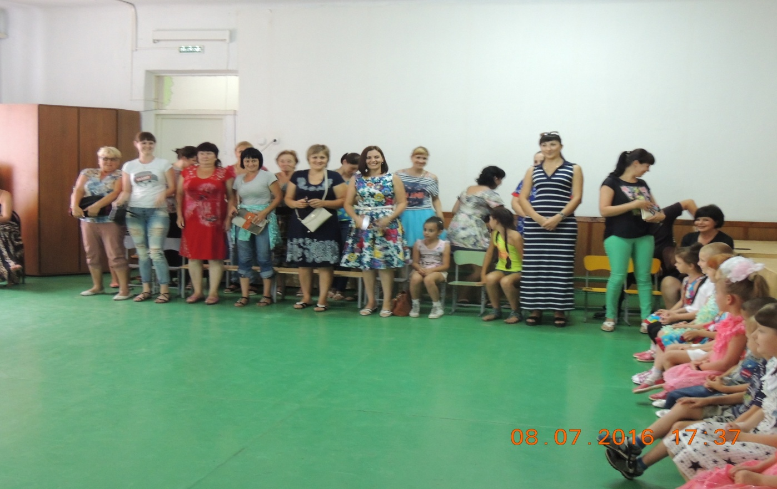
4. Похлопаем тем, кто одобряет тему нашего праздника.

Ведущий: Что такое Семья - понятно всем. Семья – это главное в жизни человека. Это близкие и родные, те, кого мы любим, о ком заботимся, кому желаем добра и счастья.
Семья - это дом. Это мир, где одни на всех радости и печали. Семья - это привычки и традиции.
Послушайте замечательное стихотворение

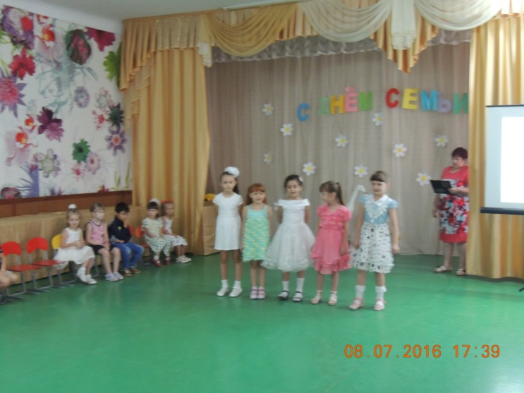
Стихотворение «О семье»:
Семья - это мы. Семья - это я.
Семья - это папа и мама моя,
Семья - это Владик, братишка родной.
Семья - это котик пушистенький мой.
Семья - это бабушки две дорогие,
Семья - и сестренки мои озорные.
Семья - это крестная, тёти и дяди,
Семья - это ёлка в красивом наряде.
Семья - это праздник за круглым столом,
Семья - это счастье, семья - это дом,
Где любят и ждут, и не помнят о злом.

Ведущий: Прекрасные слова!
Приглашаю всех ребят исполнить песню о семье.
Песня «Семья».
Ведущий: А теперь я предлагаю Вам, ребята, прослушать и отгадать загадки.

1.
Без чего на белом свете
Взрослым не прожить и детям?
Кто поддержит вас, друзья?
Ваша дружная … семья!

2.
Кто милее всех на свете?
Кого любят очень дети?
На вопрос отвечу прямо:
— Всех милее наша … мама!

3.
Он научит гвоздик вбить,
Даст машину поводить
И подскажет, как быть смелым,
Сильным, ловким и умелым?
Все вы знаете, ребята, —
Это наш любимый … папа!

4.
Кто любить не устает,
Для всей семьи пирог печет
И вкусные оладушки?
Это наша … бабушка!

5.
Он — мужчина, и он сед,
Папе — папа, мне он … дед!

Ведущий: Молодцы! С загадками все справились!

Ведущий:
Дружно за руки возьмемся
И друг другу улыбнемся.
Получился круг у нас,
Начинаем игропляс!

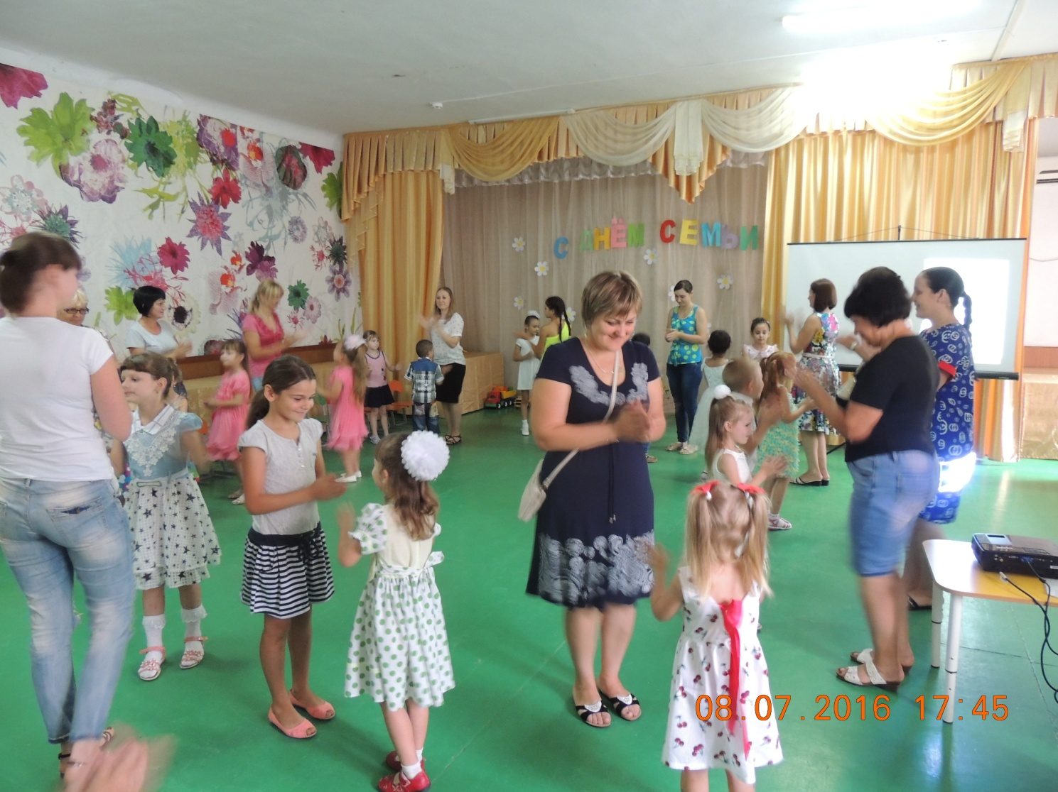
Проводится игра «Играй и танцуй». (Под веселую музыку мамы с детьми танцуют)

Ведущий: Дети, а скажите мне, в какой русской народной сказке дедушка посадил что-то в землю, а потом вся дружная семья помогла ему этот урожай из земли тащить?
Дети: Сказка «Репка»!
Ведущий: Правильно отгадали! А вы хотите стать такими же дружными и отзывчивыми, как эта семья?

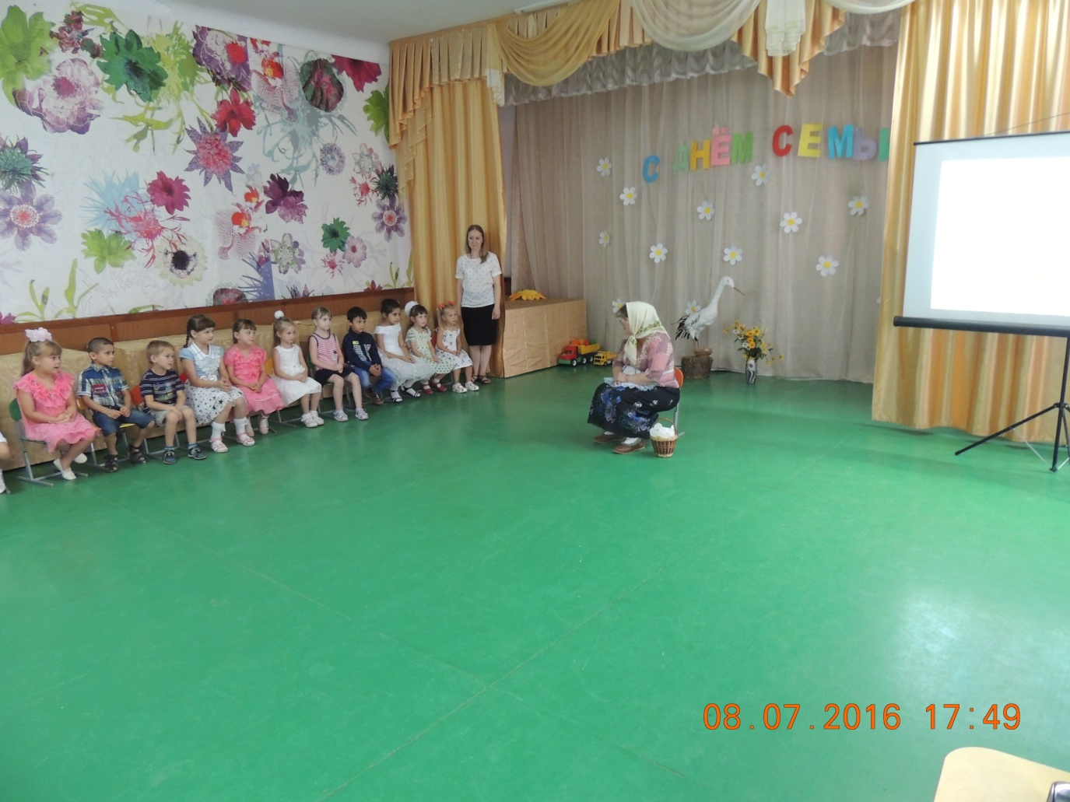
Звучит русская народная мелодия, входит Бабушка - Рассказушка, в руках у нее корзинка с ромашками.
Бабушка - Рассказушка: Здравствуйте, дорогие ребята! Добрый день, уважаемые взрослые! (кланяется.) Поздравляю всех с большим праздником- с Днем семьи!
Ведущий: Здравствуйте! Ребята, кто это пришел к нам в гости?
Бабушка - Рассказушка: Давайте познакомимся. Я – Бабушка - Рассказушка. А называют меня так, потому что я знаю много интересного и люблю рассказывать обо всем детям.
Ведущий: Уважаемая Бабушка - Рассказушка! Вы, наверное, и сегодня поведаете нашим детям и взрослым интересную историю. Присаживайтесь.
Бабушка - Рассказушка: С удовольствием! (усаживается) . Я расскажу, почему мы отмечаем День Семьи, Любви и Верности именно сегодня, 8-го июля. Это день памяти православных святых, супругов Петра и Февронии. Они издревле почитаемы в России, как хранители семьи. Петр был человеком благородного происхождения, князем. Влюбился в простую рязанскую девушку Февронию и женился на ней. Жили они счастливо, нежно любили друг друга и умерли в один день. В давние времена 8 июля все, и стар и млад, ходили в церковь. В молитвах люди просили Бога о большой любви, о семье.
Ведущий: Спасибо, Бабушка - Рассказушка, за интересный рассказ, а наши дети тоже знают стих про этот праздник

Дети рассказывают стихи (авт. Г. Черемисова)

1 ребенок:
День Семьи сегодня в мире —
Сколько вас в семье, четыре?
Пусть скорее станет десять:
Больше шума, гама, песен!
Пусть семья растёт, крепчает,
Никогда не огорчает!

2 ребенок:
На Руси есть сказ о том,
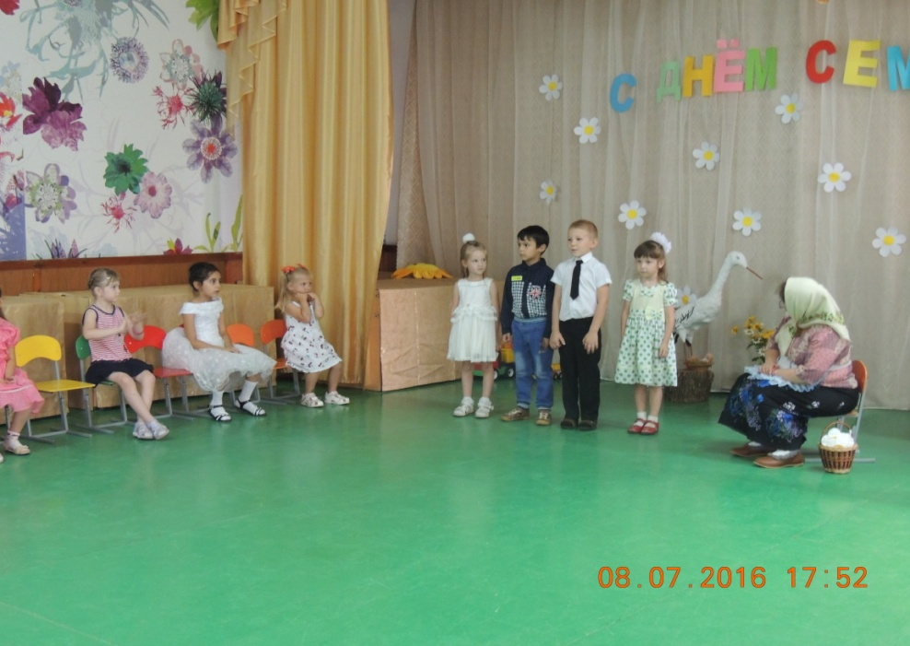
Как Феврония с Петром
Были парою примерной,
Дружной, любящей и верной.

3 ребенок:
Много бед перенесли,
Но расстаться не смогли,
Верой-правдой брак держали
И друг друга уважали!

4 ребенок:
Пролетела та пора,
Нет Февроньи, нет Петра.
Но они — пример семьи,
Честной, искренней любви.

Ведущий: Спасибо, Юные Сказочники, за интересный рассказ.

Ведущий: Скажи, пожалуйста, для чего тебе в корзине ромашки?
Бабушка - Рассказушка: Ромашка - это самый известный и любимый цветок в России. Белые лепесточки собрались вокруг желтой серединки как дружная семья. Потому в День Семьи, Любви и Верности принято дарить друг другу ромашки. Я дарю такие ромашки каждой группе,
Бабушка - Рассказушка вручает воспитателям групп ромашки
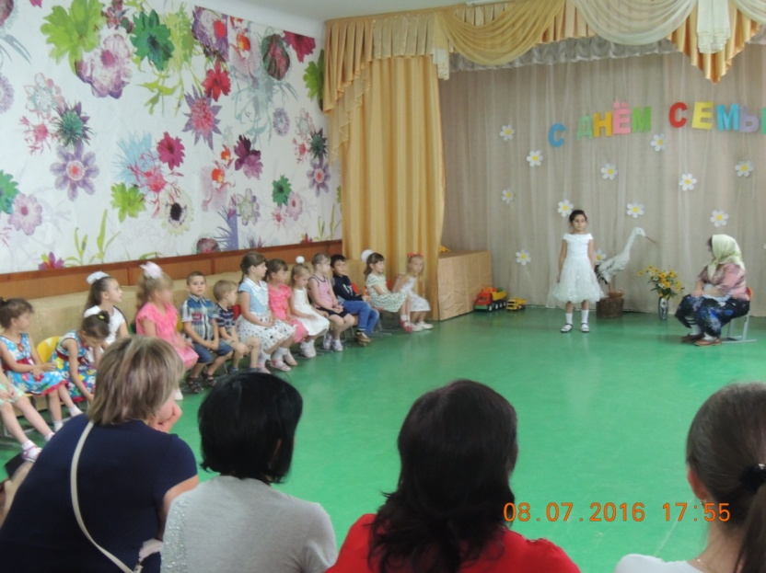
Ведущий: Спасибо, Бабушка – Рассказушка, за подарок. А мы тебе тоже сюрприз приготовили - стихотворение.

Ребенок: Баю-баю–баюшки -
Хорошо у бабушки:
Бесконечно тянется
У нее вязание,
Сладко засыпается
Под ее сказания…
Баю-баю–баюшки -
Засыпаю… сплю…
Баю-баю, бабушка,
Я тебя люблю!

Бабушка - Рассказушка: Спасибо, порадовали вы меня.
Ведущий: А сейчас для нашей гостьи прозвучит весёлая песня.
Песня «Про рамашку»

Ведущий: Пришло время поиграть в веселую игру. Давайте покажем нашей Бабушке, какие у нас дети хорошие помощники. Представьте, что мама пришла с покупками домой, тяжелую сумку поставила в прихожей. Давайте поможем перенести покупки на кухню. Носить надо по одной покупке, чтобы ничего не разбить, не повредить!

Эстафета «Принеси мамины покупки».

Бабушка - Рассказушка: Замечательные помощники у вас растут! А еще для ребят у меня есть другие задания. В моей корзинке перепутались все клубочки. Помогите разобрать: синие и зеленые в одну корзинку, желтые и красные - в другую.

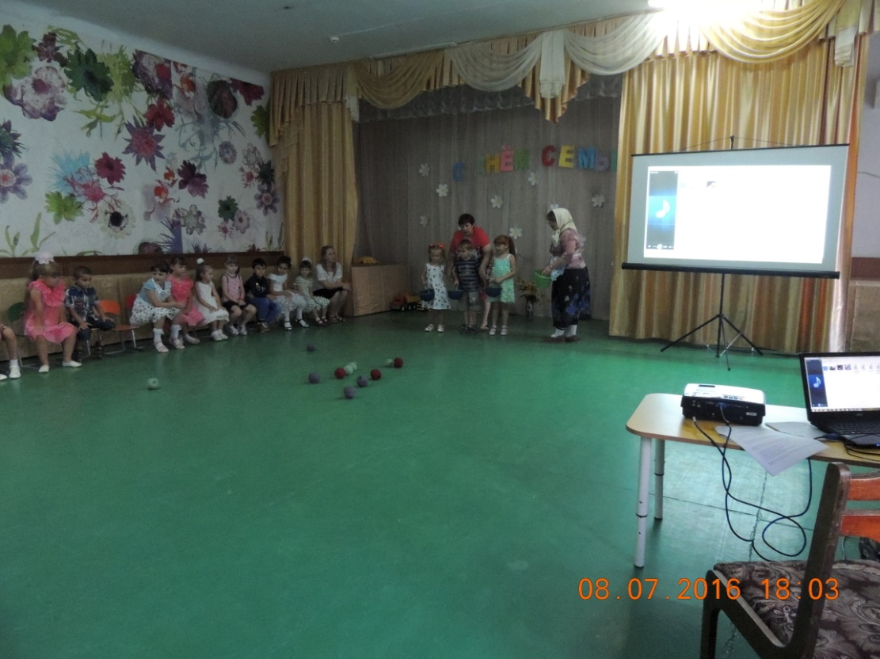
Игра «Собери клубочки»

Бабушка - Рассказушка: Спасибо, ребятки! Помогли бабушке, все клубочки разобрали.
Ведущий. А пока ребята вы отдохнёте, поиграем с вашими родителями.
А знаете ли вы своих детей? (Дети отрывают лепесток от цветка с заданием для мамы).

1. Как зовут лучшего друга (подругу) вашего сына (дочери)?
2. Любимое блюдо вашего ребёнка?
3. В какие игры больше всего любит играть ваш сын (дочь)?
4. Любимый мультфильм вашего ребёнка?
5. Любимая сказка вашего ребёнка?
6. Чем любит заниматься ваш ребёнок в выходной день?
7. Кто читает вашему ребёнку сказки?

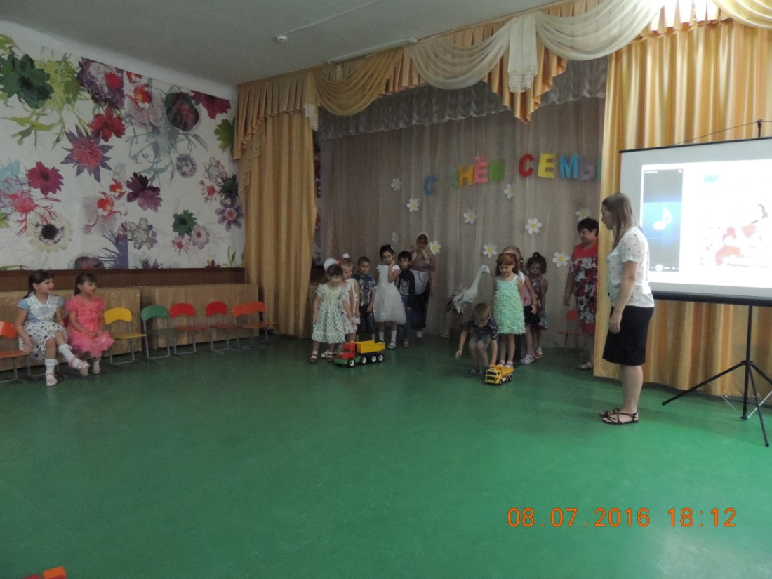
Ведущий: Ну а теперь пришла пора помочь папе и дедушке. Отправляемся в гараж. Надо перевезти на дачу стройматериалы.

Игра – эстафета «Перевези груз».

Бабушка - Рассказушка: Какие шустрые и ловкие тут у нас помощники! Молодцы, детки!
Ведущий: В заключение нашего праздника - Дня Семьи, Любви и Верности – для вас станцуют дети

Танец «Ромашки любимым».
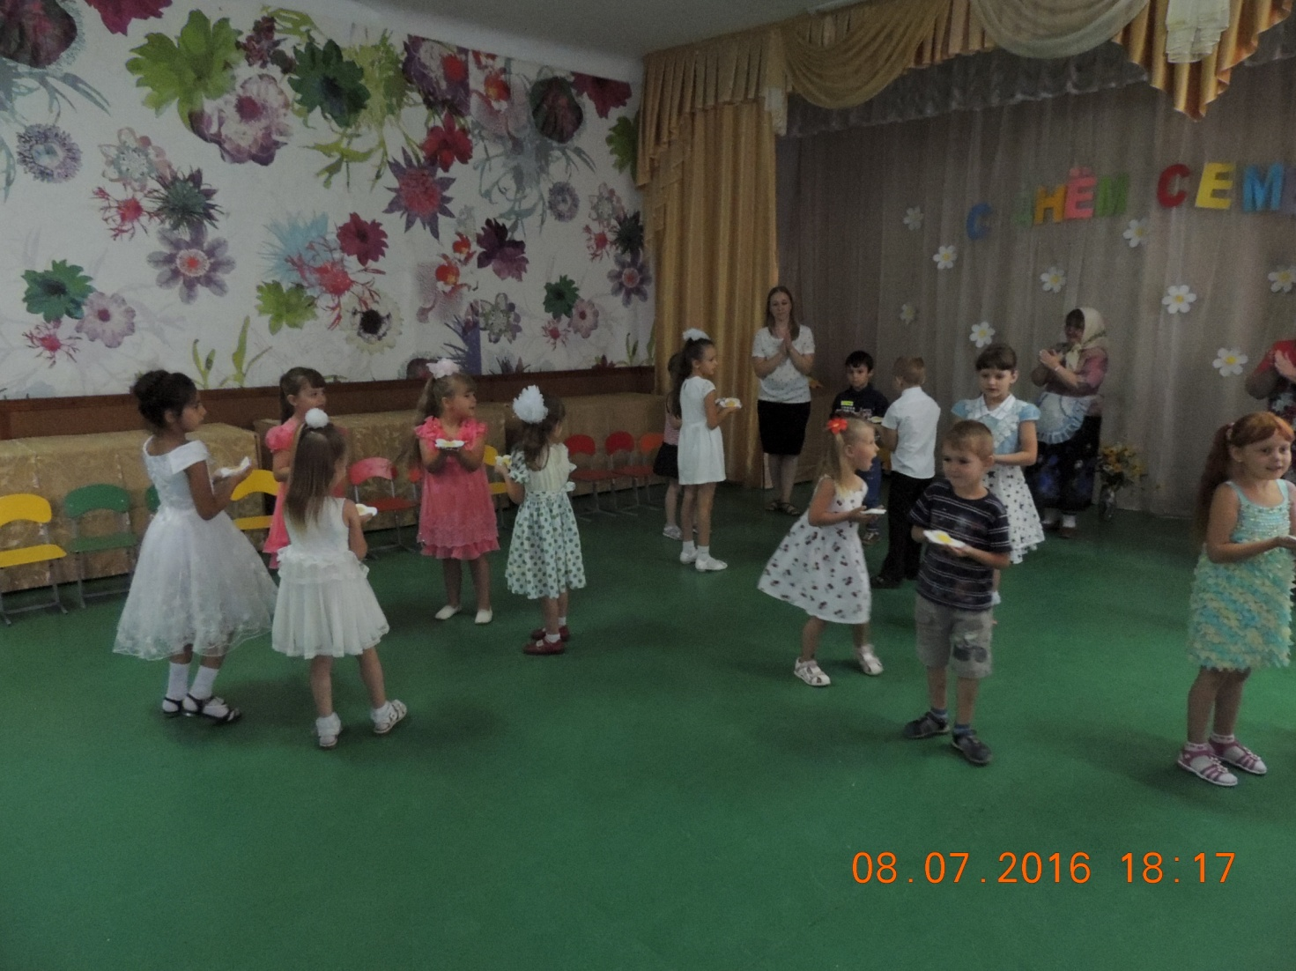
Ведущий: Семья – это счастье, любовь и удача,
Семья – это летом поездки на дачу.
Семья – это праздник, семейные даты,
Подарки, покупки, приятные траты.
Семья – это труд, друг о друге забота,
Семья – это много домашней работы.
Семья – это важно! Семья – это сложно!
Но счастливо жить одному невозможно!
Всегда будьте вместе, любовь берегите,
Обиды и ссоры подальше гоните,
Хотим, чтоб про вас говорили друзья:
Какая хорошая эта семья! С праздником!

Бабушка - Рассказушка: Берегите свои семьи, заботьтесь друг о друге, помогайте родным и близким! Будьте здоровы и счастливы! (Уходит) .

